2.В центр квадрата, в каждой вершине которого находится заряд **q**=2.33 нКл, помещен отрицательный заряд **q0**. Найти этот заряд, если на каждый заряд **q** действует результирующая сила **F**=0. [q0=-2.23нКл]

По условию задачи результирующая сила, действующая на каждый заряд q F = 0, т.е. все заряды находятся в состоянии равновесия. На  заряд q  действуют четыре силы $\overset{→}{F_{2}} \overset{→}{F_{3}}$ $\overset{→}{F_{4}}и \overset{→}{F_{p}}$ Условие равновесия $\overset{→}{F_{2}}$ + $\overset{→}{F_{3}}+\overset{→}{F_{4}}+\overset{→}{F_{p}}=0$

Дано: Решение:

$q=2,33нКл=2,33×{10}^{-9}Кл$ $$F=0 \\ ε=1 \\ q_{0}-?$$

Распишем каждую силу: $$\left|F_{2}\right|=\left|F_{4}\right|=\frac{q^{2}}{4πε_{0}r^{2}}$$

Сумма сил $F_{2} и F_{4}$: $$F_{24}=\sqrt{{F_{2}}^{2}}+{F_{4}}^{2}=\sqrt{\frac{q^{2}}{4πε_{0}r^{2}}}+ \frac{q^{2}}{4πε_{0}r^{2}}$$

$$=\frac{q^{2}}{4πε_{0}r^{2}}×√2$$

Сила $F_{3}$: $$F_{3}=\frac{q^{2}}{4πε_{0}{\left(\frac{r}{\cos{{45}^{o}}}\right)}^{2}}$$

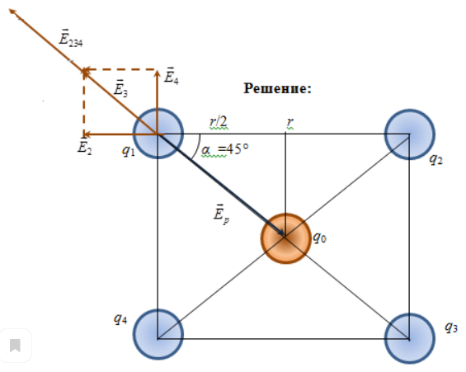

Результирующая сил $F_{2},F_{4} и F_{3}$:

$$F_{234}=F_{24}+F_{3}= \frac{q^{2}}{4πε_{0}r^{2}}×\sqrt{2}+\frac{q^{2}}{4πε_{0}{\left(\frac{r}{\cos{{45}^{o}}}\right)}^{2}}=\frac{q^{2}}{4πε_{0}r^{2}}×\left(\sqrt{2}+\frac{1}{2}\right)$$

Сила взаимодействия положительного заряда q и отрицательного заряда q0

тогда

Величина отрицательного заряда q0

Ответ:

5.Определите емкость **С** батареи конденсаторов, изображенной на рисунке. Емкость каждого конденсатора **Сi** = 1мкф. [ CΣ=0.286мкф].

Дано: Решение:

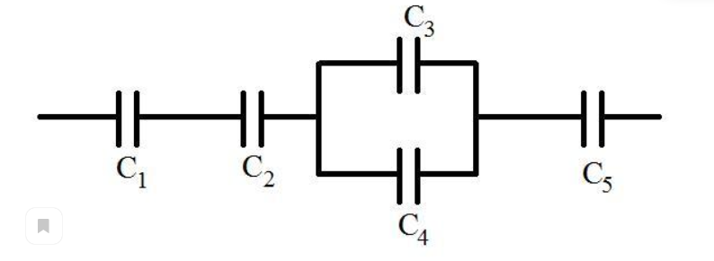

$C_{1}=1$ $$C-?$$

Три последовательно подключенных конденсаторов 1,2,5 имеют емкость

$C_{1}=\frac{C}{3}=\frac{1}{3}$ мкФ

При параллельном подключении двух, их емкость: $$С_{2}=с×2=1×{10}^{-6}×2=2мкФ$$

 Общая емкость всей системы

$С=\frac{С_{1}×С_{2}}{\left(С_{1}+С_{2}\right)}=\left(\frac{\left(\frac{1×2}{3}\right)}{\left(\frac{2+1}{3}\right)}\right)×{10}^{-6}=0.286мкФ$

6.Найти силу *F,* действующую на заряд *q=2 нКл,* если заряд помещен на расстоянии *r=2 см* от поверхности заряженного шара с радиусом *R=2 см* и поверхностной плотностью заряда. Диэлектрическая проницаемость среды  = *6, ε0 =8.85⋅10-12*.*(188 мкН)*

Дано: Решение:

$q=2нКл$ E – напряженность поля на расстоянии r от поверхности заряженного $r=2см$ шара с радиусом R и поверхностной плотность заряда $σR=2 см$ $E=q\frac{σ}{ε_{o}ε}×\frac{R^{2}}{R+r}$ $σ=\frac{20мкКЛ}{м^{2}}$ тогда $ε=6$ $F=q\frac{σ}{ε_{o}ε}×\frac{R^{2}}{R+r}$ = $\frac{2}{3×{10}^{9}}×\frac{20×{10}^{-5}}{8,85×{10}^{-12}×6}×\frac{2×{10}^{-2}}{(2×{10}^{-2}+2×{10}^{-2})}=6,278×{10}^{-5}$ H

$F-?$ Ответ: $F=6,278×{10}^{-5}$